18-19.06.2020

T: Łańcuch pokarmowy. Zwierzęta aktywne nocą.
Cel: poszerzanie wiedzy na temat łańcucha pokarmowego, zwierząt aktywnych w dzień i w nocy.

- Na sam początek proponuję obejrzeć baśń „ Czerwony Kapturek”. – https://www.youtube.com/watch?v=yRlM_UoQENs

- „Wilki” - Pamiętacie zwierzę, które wystąpiło w baśni „ Czerwony Kapturek” ?, czy wilk naprawdę mógłby połknąć człowieka?, co jada wilk?, jak należy zachowywać się w lesie?, co robić na wypadek kontaktu z nieznanym zwierzęciem?, jakie inny groźne zwierzęta oprócz wilka można spotkać w lesie?

- Przysłowia o wilkach:
- „ Nie wywołuj wilka z lasu.”
„ Wilk syty i owca cała.”
- „ Nosił wilk razy kilka, ponieśli i wilka.”
- „ Natura ciągnie wilka do lasu.”
- „ Wilk w owczej skórze.”
- „ Człowiek człowiekowi wilkiem.”

- Karty pracy str. 32-33.

- Co to jest łańcuch pokarmowy?
https://www.youtube.com/watch?v=RAdtFTxhI5I

- „ Zwierzęta aktywne nocą” – Czy wszystkie zwierzęta są aktywne nocą?, Jakie znacie zwierzęta aktywne nocą?, wybieranie wśród zdjęć zwierząt aktywnych w dzień i w nocy.
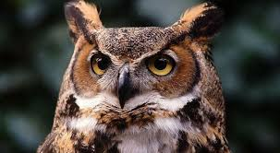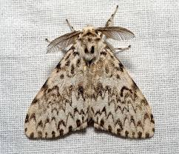
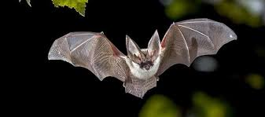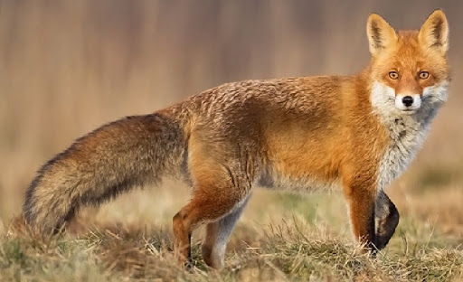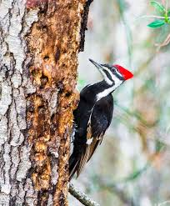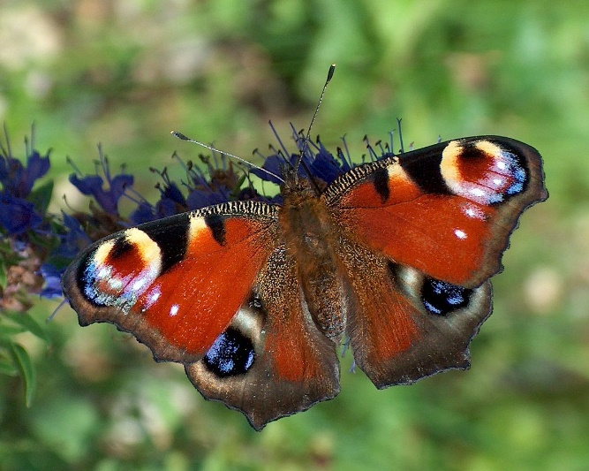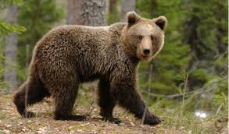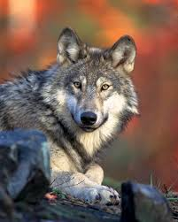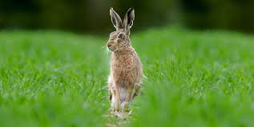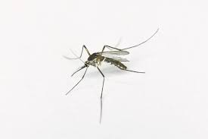

- „ Nietoperze wśród gałęzi” – praca plastyczna.

Dzieci przyklejają na czarnej kartce gałązki, patyki, tak by stworzyć las. Doklejają księżyc wycięty z żółtego papieru, z białego i czarnego papieru wycinają oczy i przyklejają kilka par wśród gałęzi.
Jakie zwierzęta mogły się skryć na obrazku????

